Д/з от 17.02, 22.02.
1) На уроке мы писали диктант. Выучите его наизусть (петь с дирижированием).
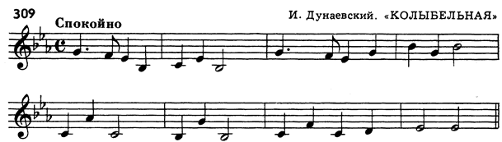
2) Транспонируйте диктант в тональности Ges-dur и H-dur (письменно в тетради). Сыграйте и спойте, что получилось!
3) Повторяем тритоны и характерные интервалы.
Тритоны
Натуральный мажор: Натуральный минор:
Ув.4 на IV ув.4 на VI
Ум.5 на VII ум.5 на II
Гармонический мажор: Гармонический минор:
Ув.4 на VI пониженной ув.4 на IV
Ум.5 на II ум.5 на VII повышенной
Характерные интервалы
В мажоре:
ув.2 – на VI пониженной (разрешаем в ч4)
ум.7 – на VII (разрешаем в ч5)
ув.5 – на VI пониженной (разрешаем в б6)
ум.4 – на III (разрешаем в м3).

В миноре:
ув.2 – на VI (разрешаем в ч4)
ум.7 – на VII повышенной (разрешаем в ч5)
ув.5 – на III (разрешаем в б6)
ум.4 – на VII повышенной (разрешаем в м3).

4) В тональностях dis-moll и As-dur постройте тритоны (и в нат., и в гарм.) и характерные интервалы с разрешениями. Обязательно сыграем и споём, что получилось!

